FORWARD, ALWAYS PROGRESSING



进取·永不止步

战略合作商

机架式1K~20K

在线式不间断电源 用户使用手册

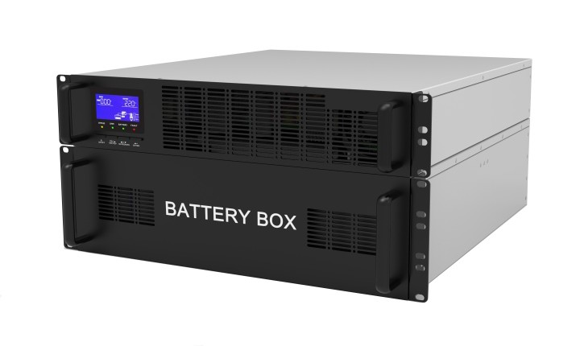

高 效 灵 动 · 专 业 的 电 源 保 护

**前 言**

**手册说明**

感谢您购买本公司的电源产品，本产品是专业商用正弦波、高性能的 UPS 电源， 采用 DSP 数字化技术，高频 PWM 逆变技术。本产品以先进的技术，保护计算机 设备、通信设备、医疗设备等用电设备不因电源干扰或中断而遭破坏或丢失资料。

本手册介绍 UPS 的相关信息，包括功能和特点、性能指标、外形结构、运行模式。 同时，提供安装说明、使用和操作、维护管理以及运输存储等内容。

本手册是随设备发放的技术资料，在进行设备的安装、调试、设置等任何操作之 前，请先仔细阅读本手册。



**注意：**

本设备的输入电压、输出电压均为危险的高压， 操作不当会危及生命安全。请在安装、操作前 仔细阅读本手册，注意设备上的各种警示牌及 警示语句。非授权的专业维修人员，请勿拆下 电源设备的机箱。

**目录**

第 1 章 安全说明 3

1.1 符号说明 3

1.2 安全注意事项 3

第 2 章 产品介绍 5

2.1 产品概述 5

2.2 型号规则 5

2.3 UPS 外观 6

第 3 章 安装 9

3.1 开箱检查 9

3.2 安装注意事项 9

3.3 接线方法 9

第 4 章 运行和操作 17

4.1 面板显示 17

4.2 UPS 主要运行模式 19

4.3 操作 20

第 5 章 维护和保养 22

5.1 常规维护 22

5.2 电池维护 22

第 6 章 故障处理 23

6.1 LCD 面板故障显示处理表 23

第 7 章 产品规格 24

7.1 单入单出产品基本电气规格 24

7.2 三入单出产品基本电气规格 25

7.3 尺寸重量 26

7.4 应用环境 26

7.5 安规及电磁骚扰 26

保修卡 27

# 第 1 章 安全说明

**摘要**

本章介绍安全标志和安全注意事项。在进行任何有关本设备的操作之前，需要仔 细阅读本章内容，以避免由于不安全的操作危及人身安全或损坏设备。

## 1.1 符号说明

本手册引用的安全符号如表 1.1- 1 所示，这些符号用以提示读者在进行设备安装、 操作和维护时，所应遵守的安全事项。

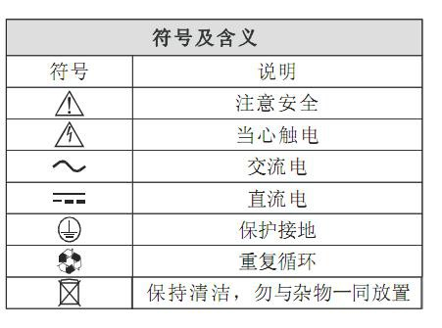

表 1.1- 1 安全符号及含义

## 1.2 安全注意事项

UPS 内部存在高温和高压，在设备安装、操作和维护过程中，必须遵守相关的安 全规范和相关操作规程，否则可能会导致人身伤害或设备损坏。手册中提到的安 全注意事项只作为当地安全规范的补充。

本公司不承担任何因违反通用安全操作要求或违反设计、生产和使用设备安全标 准而造成的责任。

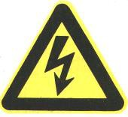

**高压危险：**

直接接触或通过潮湿物体间接接触高压、市电，会带来致命危险。

1. 请仔细阅读和妥善保管本手册。

2. 请注意机器上所有的警告标识，勿撕毁和损坏警告标签。

3. 请勿超过额定负载使用 UPS。

4. UPS 内若装有大容量蓄电池，非专业人士不可打开机壳，否则会有触电危险。

5. 不要将蓄电池暴露于火中，蓄电池可能会爆炸。

6. 不要打开和损毁蓄电池，释放的电解液对眼睛、皮肤有害，甚至可能中毒。

7. 避免电池正负极短路，否则会引起火灾或电击。

8. 不要堵塞所有的通风口，安装请依照厂商提供的说明。

9. 勿在以下环境保管或使用本产品：

● 有可燃性气体、腐蚀性物质、大量灰尘的场所

● 异常高温或低温（40℃以上或-10℃以下），高湿（95％以上）的场所

● 有阳光直射或接近加热器具的场所

● 有剧烈振动的场所

● 室外

10. 万一周围失火，请使用干粉灭火器，若使用液体灭火器会有触电危险。



**保持设备有良好的通风条件。**

确保 UPS 的进气孔和出风孔的前端无其它物体遮挡，保持良好的通风。



**带电安装、拆除电源线很危险!**

严禁带电安装、拆除电源线。在进行电源线的安装、拆除之前，必须关掉电源开 关。在连接电缆之前，请确认连接电缆、电缆标签与实际安装情况相符。

# 第 2 章 产品介绍

## 2.1 产品概述

本系列 UPS 是一种双转换在线式，单相输入或三相输入，单相输出的不间断电源设备。产品 具有高效率和高可靠性，为您的设备提供可靠、优质的交流电源。 本系列 1～20kVA UPS 体积小 巧，方便客户使用，特别适合金融、电信、政府、交通、制造、教育等用户的基础设备。

## 2.2 型号规则

命名规则如下：

C [n] K R S

C C 代表单进单出，3C 代表三进单出；

[n] 代表 UPS 容量值，此处为 1,2,3,6,10,15, 20 K 代表 UPS 容量单位，KVA

[R] 机架式和塔式的区分，有 R 代表机架式，无 R 默认为塔式

[S] 长延时机和标准机的区分，有 S 代表长延时机，无 S 默认为标准机。.

|  |  |  |  |
| --- | --- | --- | --- |
| 产品类型及功率 | | 型号 | 备注 |
| 标准型 | 1KVA | C1KR | 内置 1A 充电器，2 节电池 |
| 2KVA | C2KR | 内置 1A 充电器，4 节电池 |
| 3KVA | C3KR | 内置 1A 充电器，6 节电池 |
| 长效型 | 1KVA | C1KRS | 内置 4A 充电器，电池外接 |
| 2KVA | C2KRS | 内置 4A 充电器，电池外接 |
| 3KVA | C3KRS | 内置 4A 充电器，电池外接 |
| 6KVA | C6KRS | 内置 4A 充电器，电池外接 |
| 10KVA | C10KRS | 内置 4A 充电器，电池外接 |
| 三相 10KVA | 3C10KRS | 内置 4A 充电器，电池外接 |
| 三相 15KVA | 3C15KRS | 内置 4A 充电器，电池外接 |
| 三相 20KVA | 3C20KRS | 内置 4A 充电器，电池外接 |

注: 对于 1K/2K/3K 机架式 UPS，UPS 主机可内置电池；对于 6-20K 机架式 UPS，UPS 主机无内置电 池，需另配电池包。

## 2.3 UPS 外观

#### 2.3.1 前视图



1KVA 1U 机架式 UPS 前面板

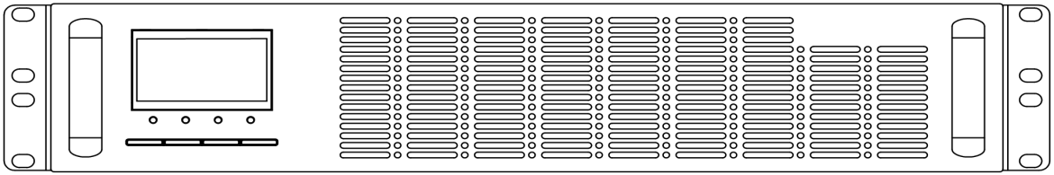

1-10KVA 2U 机架式 UPS 前面板

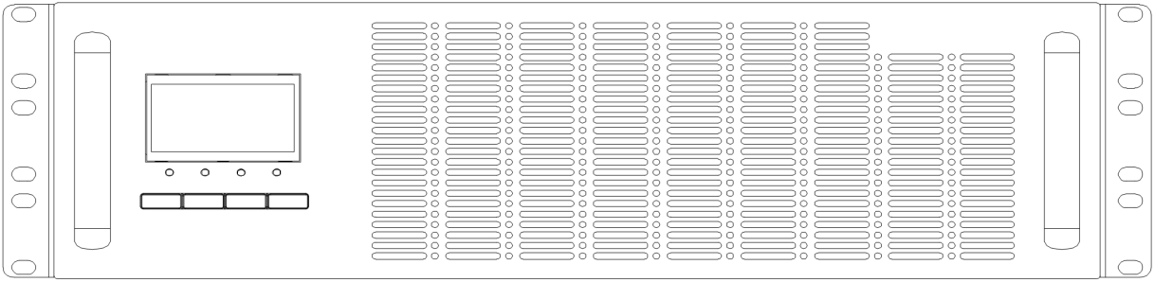

三单 10KS 3U 机架式 UPS 前面板

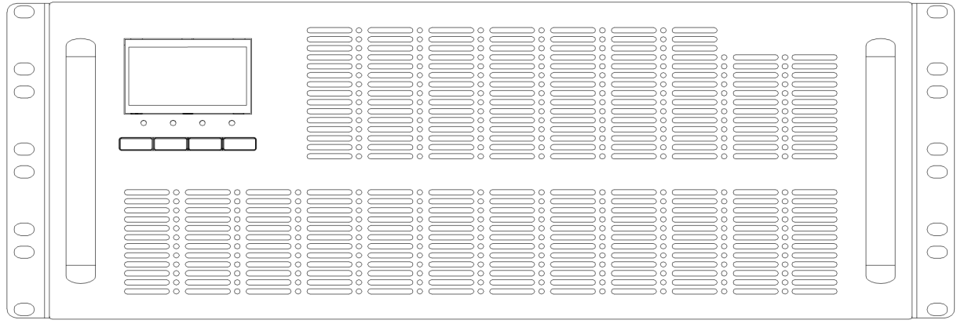

三单 15~20KS 4U 机架式 UPS 前面板

#### 2.3.2 后视图

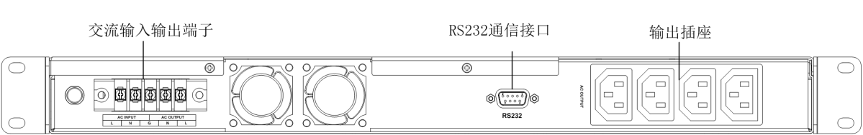

1U 机架式 UPS 后面板示意图

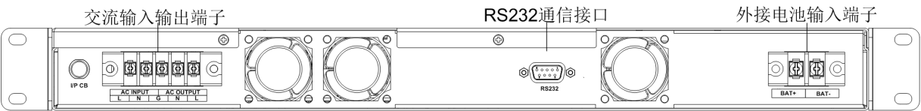

1U 机架式 UPS 后面板示意图

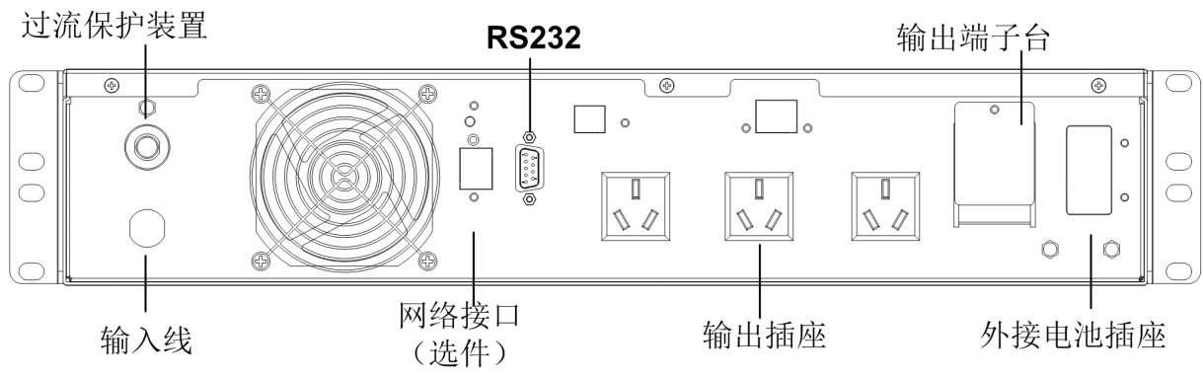

1-2KVA 2U 机架式 UPS 后面板示意图

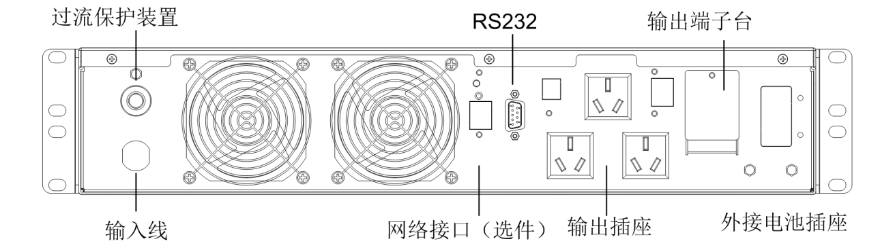

3KVA 机架式 UPS 后面板示意图

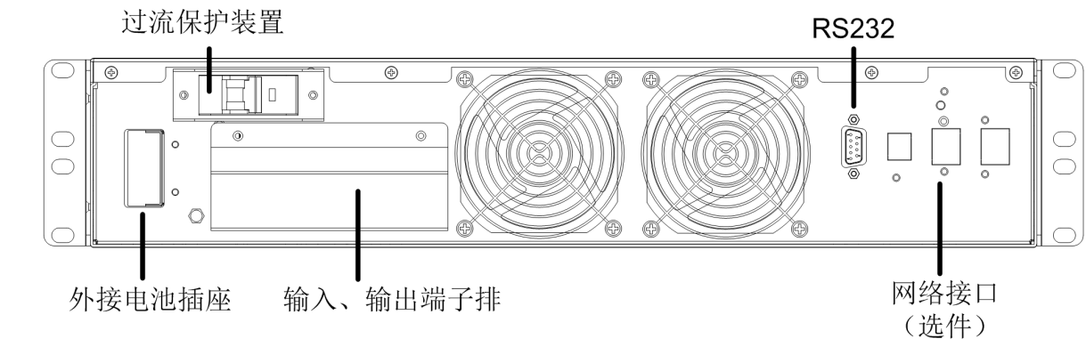

6~10KS 2U 机架式 UPS 后面板示意图

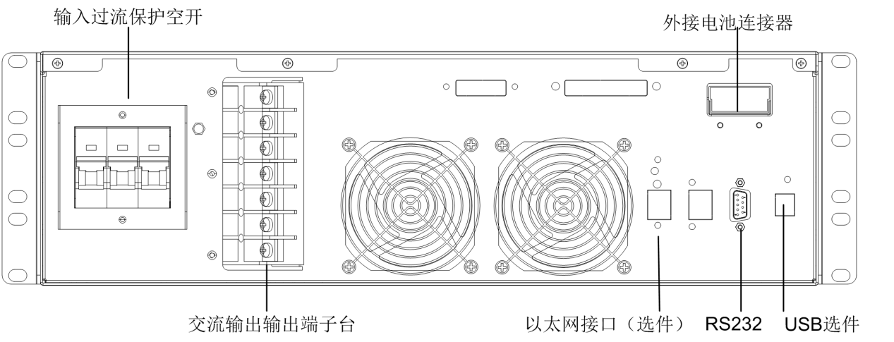

三单 10KVA 3U 机架式 UPS 后面板示意图

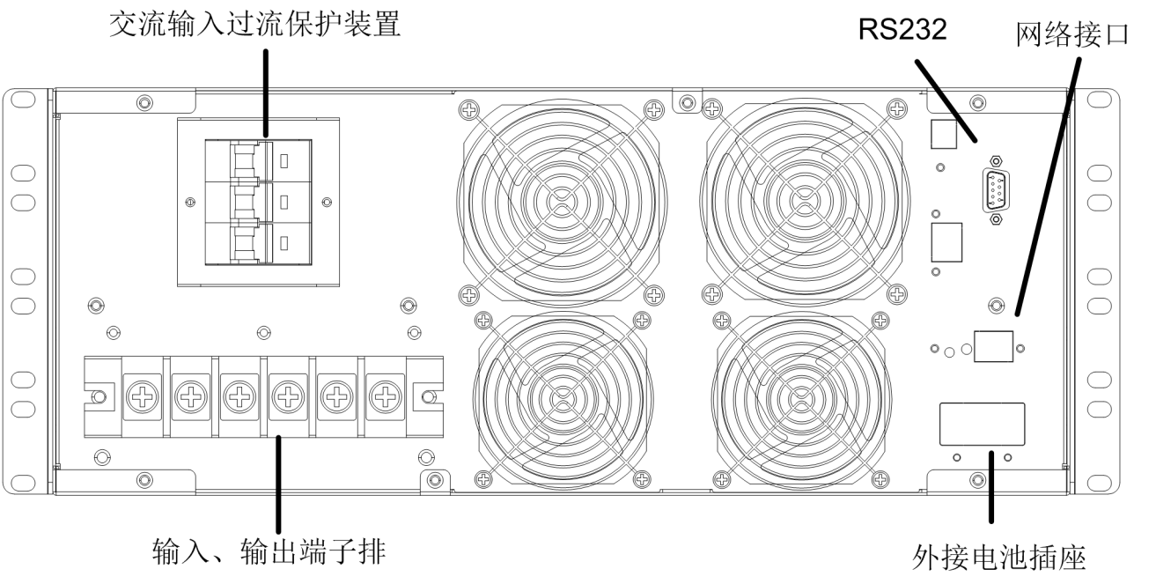

三单 15~20KVA 4U 机架式 UPS 后面板示意图

注:后面板视图仅供参考,根据用户要求,实物与上图可能略有差异.

# 第 3 章 安装

## 3.1 开箱检查

1. 拆开 UPS 包装，目测机器外观，检查其是否在运输中有碰撞损坏。

2. 对照发货附件清单检查随机附件是否齐全。

3. 如发现运输损坏现象或随机附件缺少，请立即联系经销商。

UPS 发货附件清单表：

|  |  |  |  |
| --- | --- | --- | --- |
| UPS 机型 | 附件名称 | 数量 | 单位 |
| 标准型 1-3KVA | 使用手册 | 1 | 本 |
| 保修卡 | 1 | 本 |
| 长效型（1-20K） | 使用手册 | 1 | 本 |
| 保修卡 | 1 | 本 |
| 电池线 | 1 | 条 |

 说明：由厂商或厂商授权的工程人员对设备进行安装、调试。

## 3.2 安装注意事项

● 放置 UPS 的区域需有良好通风，远离水、可燃性气体、腐蚀剂等危险物品，安装环境应 符合产品规格要求。

● 不宜侧放，保持前面板进风孔、后面板出风口、箱体侧面出风孔通畅。

● 机器若在低温下拆装使用，可能会有水滴凝结现象，一定要等到机器内外完全干燥后才可 安装使用，否则有电击危险。

● 将 UPS 放置在市电输入插座附近，任何紧急情况下，立即拔掉市电输入插头、断开电池 输入，所有电源插座应连接保护地线。

## 3.3 接线方法

### 3.3.1 输入接线

UPS 输入电源线的连接请使用有过流保护装置的合适插座，注意插座容量。市电输入线一端 已与 UPS 相连，另一端接市电插座即可。

输入配线要求：

|  |  |  |  |
| --- | --- | --- | --- |
| 型号 | 额定电压 | 额定电流 | 配线线规/截面积 |
| 1kVA(HV) | 220V/230V/240V | 5.5A | 14AWG / 2mm2 |
| 2kVA(HV) | 220V/230V/240V | 11A | 14AWG / 2mm2 |
| 3kVA(HV) | 220V/230V/240V | 16A | 14AWG / 2mm2 |
| 1kVA(LV) | 110V/120V/127V | 10A | 14AWG / 2mm2 |
| 2kVA(LV) | 110V/120V/127V | 22A | 12AWG / 4mm2 |
| 3kVA(LV) | 110V/120V/127V | 32A | 10AWG / 6mm2 |
| 6KVA | 220V/230V/240V | 32A | 10AWG / 6mm2 |
| 10KVA | 220V/230V/240V | 55A | 8AWG / 8mm2 |
| 15KVA | 220V/230V/240V | 69A | 单相7AWG / 10mm2  三相10AWG / 5mm2 |
| 20KVA | 220V/230V/240V | 91A | 单相6AWG / 12mm2  三相10AWG / 6mm2 |

其中，6~20K 机种交流输入输出连接器采用螺栓端子台形式， 注意输入输出端子标示，输入 输出接反可能导致机器严重故障。 输入输出配线末端应采用环形圆环端子压着或焊接方式形成可 靠连接后再通过螺栓固定紧在输入输出端子台上，避免松动导致供电不可靠甚至打火等严重问题。

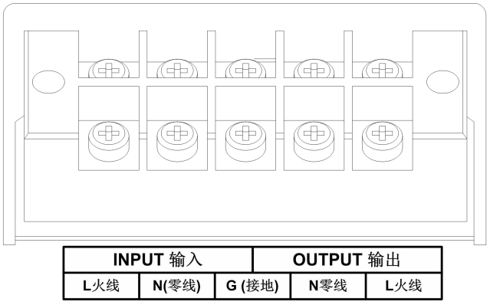

图 3-1 **单入单出 6K/10K 机种输入输出端子台**

其中单相 6K,10K 左侧两个端子位为输入火线 L 及零线 N， 中间一位为输入输出共用安全保 护地接线端子， 右侧两个端子位为输出零线 N 及输出火线 L，如上图 3-1。

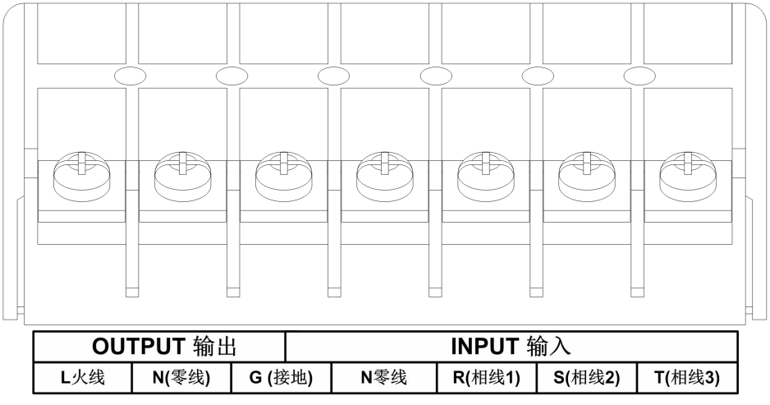

图 3-2 **三相 10K 机种输入输出端子台**

其中三相 10K 机种下方三个端子位分别为输出火线 L 及输出零线 N，输入输出公用安全保护 地接线端子，上方四个端子位从下到上为输入零线 N, 输入 R, S, T 三个相线，如上图 3-2。

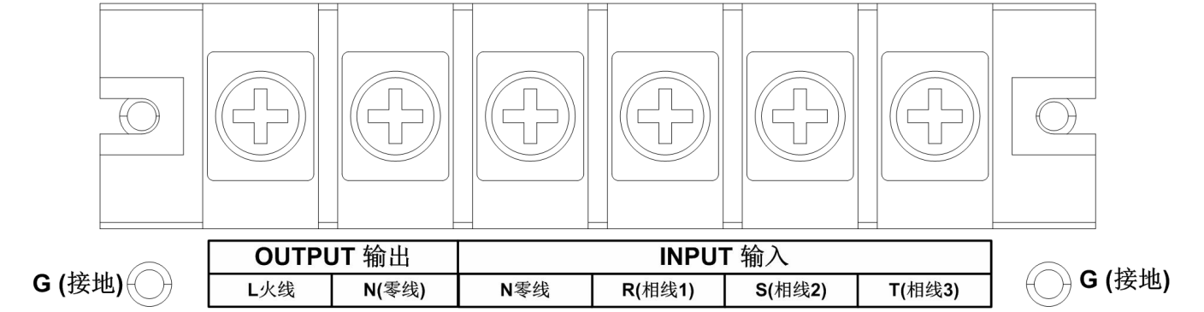

图 3-3 **三相 15K，20K 机种输入输出端子台**

其中三相 15K, 20K 机种左侧两个端子位分别为输出火线 L 及输出零线 N，右侧四个端子位从 左到右为输入零线 N, 输入 R, S, T 三个相线，输入输出安全保护地接线螺丝在端子台末端箱体本 体，如上图 3-3。

对于三相 10K, 15K, 20K 机种， 可以接受在三相市电输入模式， 也可以接受在单相市电输入 模式，但不管工作在三相模式，还是工作在单相模式，考虑机器可能工作到旁路状态，输入 R 相（相 线 1）及零线必须以单相工作模式配线 ，即必须能够承担 46A / 69A / 91A 全部电流。

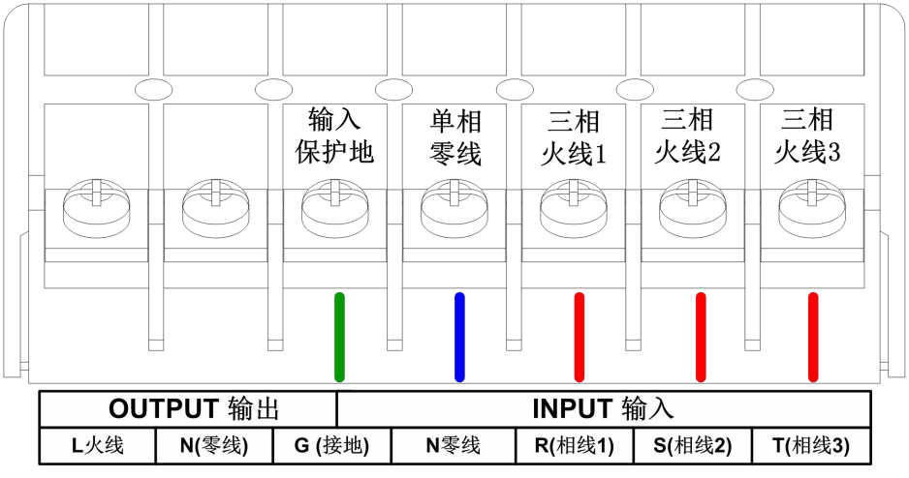

图 3-4 三相 10K 机种做三相输入时接线示意图

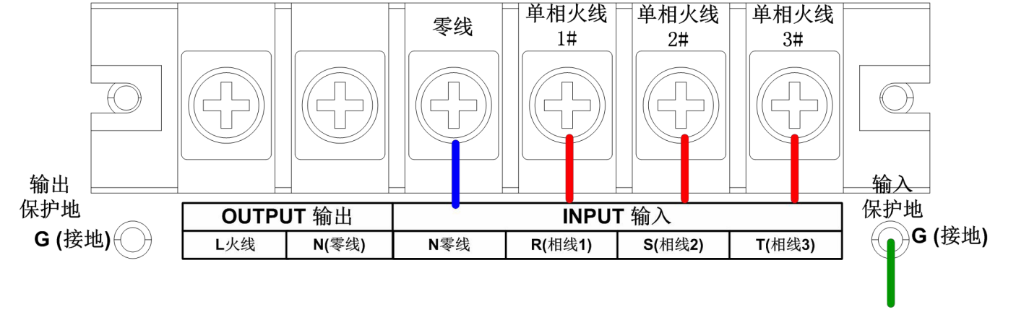

图 3-5 三相 15K, 20K 机种做三相输入时接线示意图

其中， 三相 10K, 15K, 20K 机种做三相市电输入模式时， 按照端子台上的丝印标识，三相市电输入 三条线分别接入 R 相、S 相，T 相端子，如上图 3-4 和图 3-5 所示：

#### 三相 10K, 15K, 20K 机种，改单相市电输入模式：

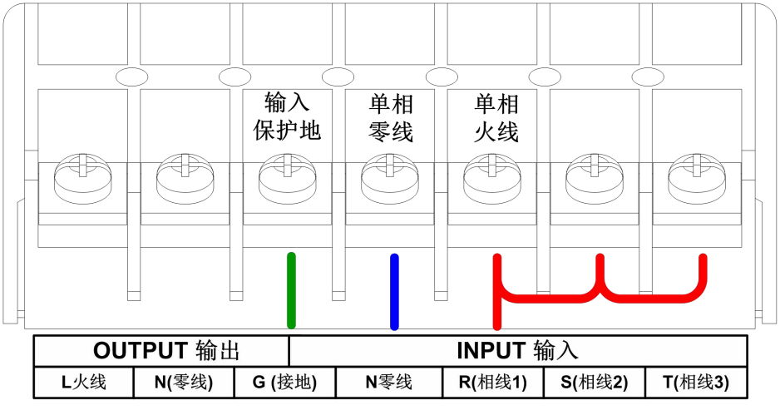

图 3-6 三相 10K 机种做单相输入时接线示意图

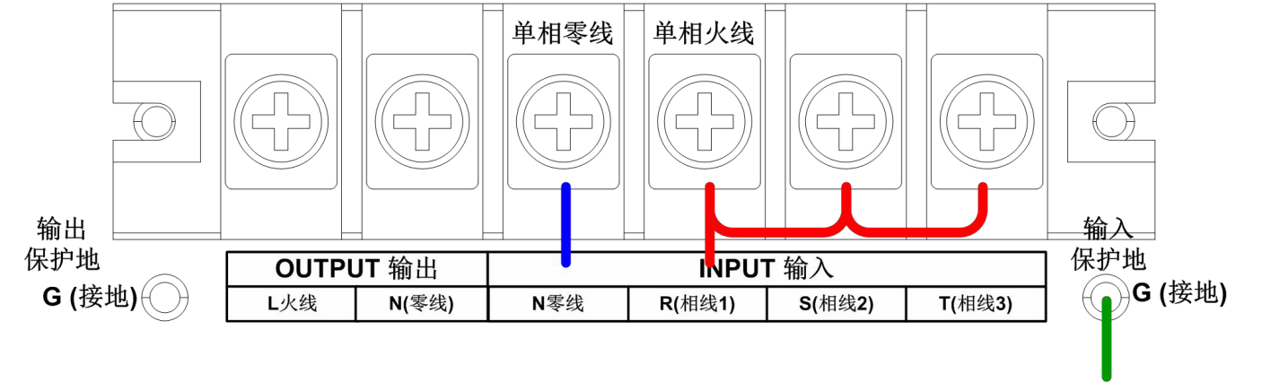

图 3-7 三相 15K, 20K 机种做单相输入时接线示意图

其中， 三相 10K, 15K, 20K 机种做单相输入模式时， 应用短路线， 将端子台上 R 相、S 相， T 相 端子用短路线短路，然后接入单相电源到 R 相和 N 零线端子台上， 如上图 3-6 和图 3-7 所示：

### 3.3.2 输出接线

1K、2K、3K UPS 都可采用插座输出，将负载电源线插入 UPS 输出插座即可;6K(S)、10K(S) 的 UPS 都是采用端子排输出，将负载电源线 5.5-5 圆环端子锁在端子排即可。同时总输出功率不 得超过 1kVA/0.8kW、2kVA/1.6kW、3kVA/2.4kW、6kVA/5.4KW、10kVA/9KW、15KVA/13.5KW、 20KVA/18KW，具体接线如下图所示：

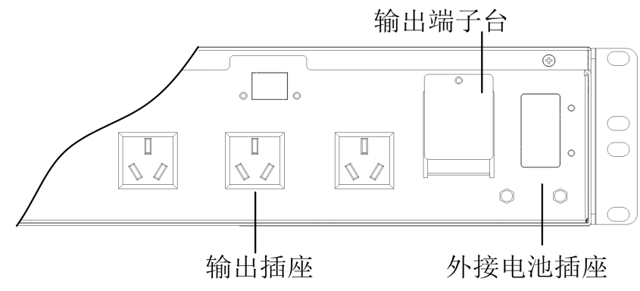

3K 除了使用插座输出外，还提供端子排方式输出，当输出电流大于 10A 时建议用端子排为负载配线， 其配线步骤如下：

1) 将端子排盖板取下

2) 按正确线序连接， 确认连接的线材是否牢固

3) 将端子排盖板装回 输出配线线规要求：

|  |  |  |  |
| --- | --- | --- | --- |
| 型号 | 额定输出电压 | 额定电流 | 配线线规/截面积 |
| 1kVA(HV) | 220V/230V/240V | 5A | >14AWG/2mm2 |
| 2kVA(HV) | 220V/230V/240V | 10A | >14AWG/2mm2 |
| 3kVA(HV) | 220V/230V/240V | 15A | >14AWG/2mm2 |
| 1kVA(LV) | 110V/120V/127V | 10A | >14AWG/2mm2 |
| 2kVA(LV) | 110V/120V/127V | 20A | >12AWG/4mm2 |
| 3kVA(LV) | 110V/120V/127V | 30A | >10AWG/6mm2 |
| 6KVA | 220V/230V/240V | 30A | >10AWG/6mm2 |
| 10KVA | 220V/230V/240V | 46A | >8AWG/8mm2 |
| 15KVA | 220V/230V/240V | 69A | >7AWG / 10mm2 |
| 20KVA | 220V/230V/240V | 91A | >6AWG / 12mm2 |

**警告：**

**非专业人士请勿使用端子排为负载配线，以免触电。 所有接线操作，均必须切断所有电源确认机器完全停止工作后放可进行，以免触电。**

### 3.3.3 长效机外接电池

电池连接程序非常重要，所以请严格按照下列步骤进行， 否则可能会有电击危险：

1. 外接电池箱应装配过流保护器， 或保险盒等分断开关装置， 确保在配线完成之前， 电 池和 UPS 之间不形成回路

2. 对照机器铭牌，确认电池组电压与机器电池电压相匹配

3. 参照下表选择适合线号（导线面积） 外接电池组连线规要求

|  |  |  |  |
| --- | --- | --- | --- |
| 机型 | 额定电池电压 | 额定电池电流 | 最小线规（截面积） |
| 1KS (HV/LV) | 36V | 30A | >12AWG/4mm2 |
| 2KS (HV/LV) | 72V | 30A | >12AWG/4mm2 |
| 3KS (HV/LV) | 96V | 30A | >12AWG/4mm2 |
| 6KS | 192V | 40A | >10AWG/6mm2 |
| 10KS-16B | 192V | 60A | > 8AWG/8mm2 |
| 10KS-20B | 240V | 50A |
| 15KS-16B | 192V | 70A |
| 15KS-20B | 240V | 60A |
| 20KS-16B | 192V | 110A | > 6AWG/12mm2 |
| 20KS-20B | 240V | 100A |

#### 务必确认电池极性正确， 建议使用不同颜色电线以及清晰标签标识电池组连线极性。

4. 锁紧/插紧电池组与 UPS 之间电池连接线，

5. 再次检查电池极性连接正确后再闭合分断开关装置。

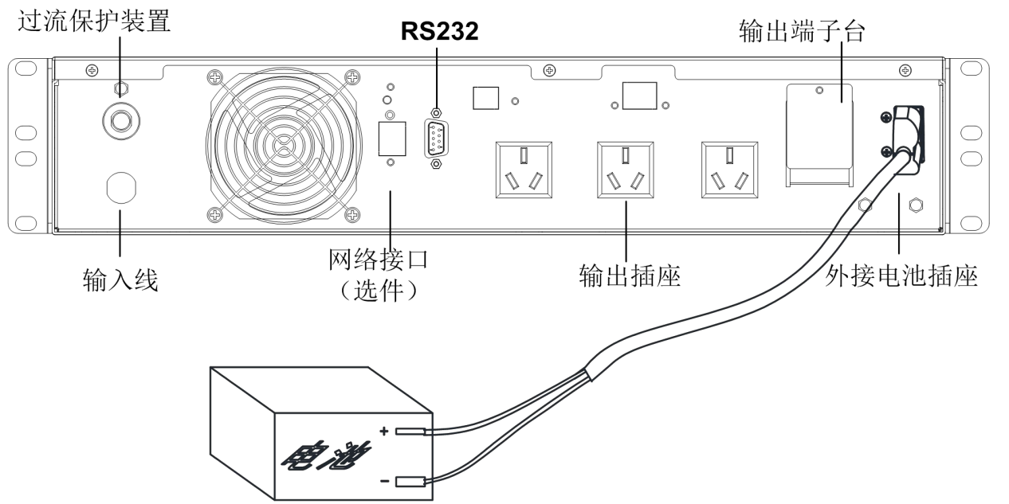

电池连接线为标准配置,如果客户需要更长的电池连接线，请咨询经销商。电池连接线不可无限加长，否则会影 响UPS的正常使用。



### 3.3.4 通信接线

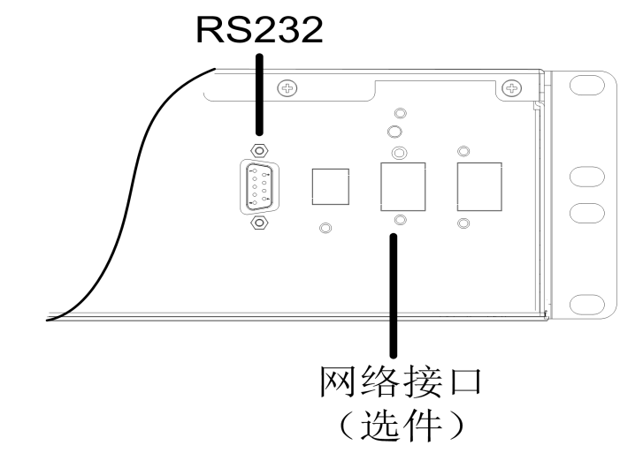

 RS232: 通过串口线和电脑相连，可以相应的图形化监控软件，对 UPS 进行远程监控。

 选件通讯接口

机器提供 USB 通信接口，网络接口等实现不同监控方式，具体参照选件说明。

# 第 4 章 运行和操作

## 4.1 面板显示

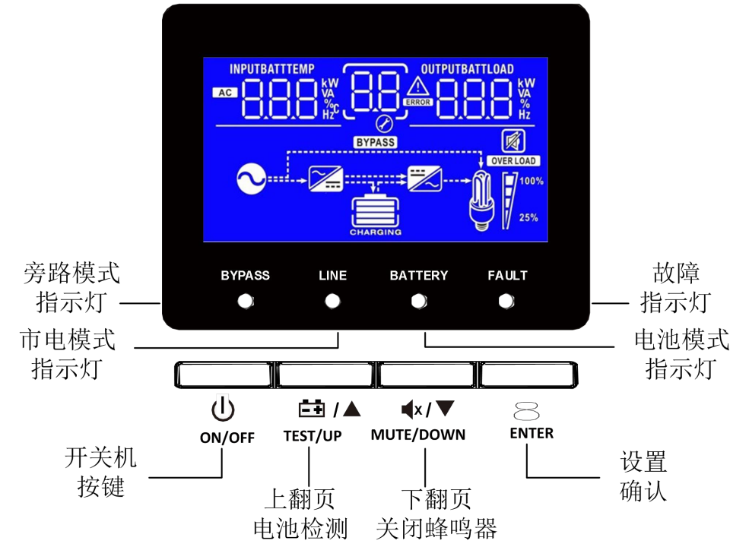

LCD 操作面板 2#

#### 4.1.1 开/关机键

● 开机功能：在关机状态、或旁路待机状态下， 长按开/关机键 3 秒，蜂鸣器鸣叫一声， 放手机器即启动；

● 关机功能：当 UPS 处于市电模式、电池逆变输出模式时，长按开/关机键 3 秒，蜂鸣 器鸣叫一声，放手机器即关机。

#### 4.1.2 设置确认键

 在旁路或待机模式下，长按设置确认键 5 秒，机器进入设置模式，可设置输出电压， 频率，电池节数选择（仅 6K~20K 长效机有效)，旁路输出禁止/使能，紧急停机功能 禁止/使能，ECO 模式禁止/使能；

● 更改机器设置后，短按设置确认键确认更改；

● 更改机器设置后先断市电，等待机器彻底关闭后，重新开机机后生效。

#### 4.1.3 上翻页及电池自检功能键

● 在正常工作模式下，短按上翻页键，切换 LCD 数字显示内容，可显示输入电压，输 出电压，电池电压，输出频率，输入频率等信息；

● 在设置模式下，短按上翻页，改变设置量，输出电压，输出频率等；

● 电池自检功能：在市电模式下，按上翻键 4 秒以上可启动电池自检，执行电池自检操 作。

#### 4.1.4 下翻页及电池自检功能键

 在正常工作模式下，短按下翻页，变换 LCD 数字显示内容，切换输入电压、输出电 压、电池电压、输出频率、入频率等信息；

● 在设置模式下，短按下翻页，改变设置量，输出电压，输出频率等

 电池模式下的消音功能：按下翻键 4 秒可消除电池模式下的告警声，再持续按功能键 4 秒以上，告警恢复(功能键的消音功能只能消除电池模式下的常规告警声，对于 UPS 的其他所有故障告警声的消除无效)。

#### 4.1.4 LCD 面板显示说明

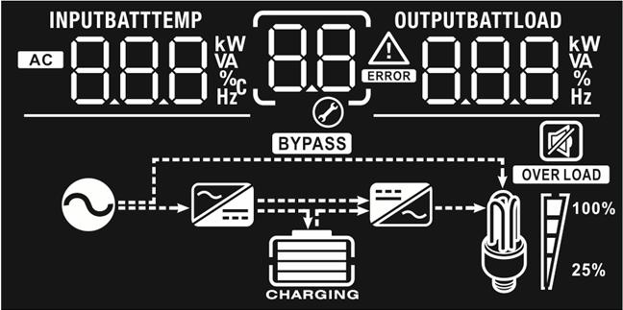

|  |  |
| --- | --- |
| 标记 | 功能描述 |
| 输入源信息 | |
|  | 交流输入电压标志 |
|  | 显示输入电压、频率、电池电压 |
| 故障信息 | |
|  | 显示警告和故障代码：  警告:  闪光代表警告；  故障: 灯亮代表故障。 |
| 输出信息 | |
|  | 显示输出电压、频率、负载率以及负载类型 |
| 电池信息 | |
|  | 电池模式下显示在（0-25%, 26-50%, 51-75% and 76-100%）之间的电池剩余 电量；市电模式下显示给电池充电。 |



|  |  |  |  |  |
| --- | --- | --- | --- | --- |
| 负载信息 | | | | |
|  | 过载标识 | | | |
|  | 显示在（0-25%, 26-50%, 51-75% and 76-100%）之间的负载率 | | | |
| 0%~25% | 26%~50% | 51%~75% | 76%~100% |
|  |  |  |  |
| 模式操作信息 | | | | |
|  | 显示机器连接到电源 | | | |
|  | 显示在旁路模式下工作 | | | |
|  | 显示整流器或充电器正在工作 | | | |
|  | 显示逆变部分正在工作 | | | |
| 屏蔽操作 | | | | |
|  | 显示报警功能被禁止 | | | |

## 4.2 UPS 主要运行模式

### 4.2.1 市电模式

UPS 开机后，若市电正常，UPS 会进入市电模式，市电模式下运行的面板指示灯会亮。

 若负载容量大于 100％，蜂鸣器半秒叫一次，它提醒您接了过多的负载，您应该将非必要的负 载逐一去除，直到 UPS 负载量小于 100％；

 若电池指示灯闪烁，则表示 UPS 未接电池或电池电压太低，此时应检查电池是否连接好，并 按上翻电池自检功能键 4 秒，进行电池自检。确认连接无误，可能是电池故障或老化，请参见故 障处理表。



**接发电机注意事项**

A． 启动发电机，待其运行稳定后将发电机的输出电源接到 UPS 输入端（此时要确定 UPS 为空 载），然后按开机程序启动 UPS；UPS 启动后再逐个连入负载，非专业人士请勿使用端子排为负 载配线，以免触电。

B．建议以 UPS 的两倍容量来选择发电机容量。

### 4.2.2 电池模式

当市电未接开机或者 UPS 运行时市电异常情况下，UPS 会转入到电池模式下运行。

■ 在电池模式运行时，蜂鸣器每隔 4 秒鸣叫一次，操作面板时，若此时持续按功能键 4 秒以 上，UPS 执行消音功能，蜂鸣器不再鸣叫报警，再持续按功能键 4 秒以上，报警恢复。

■ 当电池电压下降至预警电位时（此时可保持大于 2 分钟的备用时间）蜂鸣器每一秒鸣叫一 次，提示用户电池容量不足，应抓紧进行负载操作并逐一去除负载）。

■ 若市电指示灯闪烁，表示市电的电压或频率已超出正常范围或市电零、火线接反或者没有接 大地。

■ 可以通过 UPS 不接市电以检验后备功能。

### 4.2.3 旁路模式

通过监控软件设置 UPS 使其工作在旁路状态，旁路模式下市电指示灯与旁路指示灯亮，UPS 两 分钟叫一次。

■ 面板指示灯与市电模式描述一样；

■ UPS 工作在旁路模式下时，不具备后备功能。此时负载所使用的电源是直接通过电力系统 经滤波供应的。

## 4.3 操作

### 4.3.1 开机操作

注意：对于内置电池的机器，虽然电池在出厂时已充满电，但经过运输、存储，电量会有所损失， 建议在第一次使用 UPS 前应先对电池充电 10 小时或咨询电池厂家的意见，以保证有足够的备用 时间。

开机操作分为：接市电 UPS 开机和未接市电 UPS 直流开机

● 接市电 UPS 开机

接通市电，持续按开/关机键 3 秒以上，UPS 进行开机。开机时 UPS 会进行自检。此时，面板上 方指示灯会全亮，然后从左到右逐一熄灭，几秒钟后逆变指示灯亮，UPS 已处于市电模式下运 行。若市电异常，UPS 将工作在电池模式下。

● 未接市电 UPS 直流开机无市电输入时，持续按开/关机键 3 秒以上，UPS 进行开机。开机过 程中 UPS 动作与接市电开机时相同，只是市电指示灯不亮，电池指示灯会亮。

### 4.3.2 关机操作

关机操作分为：市电模式、电池模式

● 市电模式下 UPS 关机

持续按开/关机键 3 秒以上，UPS 进行关机。若用监控软件设置市电逆变关机 UPS 转旁路模式， 旁路指示灯会亮，UPS 工作在旁路模式下，UPS 仍有输出，若要使 UPS 无输出，只要将市电断 开即可，面板上方一排指示灯会全亮并逐一熄灭，UPS 无输出电压。

● 电池模式下的 UPS 关机

持续按开/关机键 3 秒以上，UPS 进行关机。关机时 UPS 会进行自检。此时，面板上方一排指示 灯会全亮并逐一熄灭，最后面板无显示，UPS 无输出电压。

### 4.3.3 电池自检操作

UPS 运行期间，用户可通过手动启动电池自检来检查电池状态。启动电池自检的方法为：

● 通过功能键

在市电模式下，持续按上翻功能键 4 秒以上，直到听到蜂鸣器“嘀”的一声响，LCD 面板显示转换 到电池模式放电， 电池自检默认持续时间 10 秒（用户也可通过监控软件设置）。电池自检期间， 如发生电池故障，UPS 将自动转市电模式工作。

### 4.3.4 消音操作

当 UPS 工作在电池和旁路模式下，UPS 发出告警鸣叫（电池模式下，四秒一叫，当电池电压很 低时一秒一叫；旁路输出时两分钟一叫）。用户可以手动执行消音或者启动告警鸣叫。注：电池 模式下，仅可消除四秒一叫的告警音。

方法如下：

● 通过功能键

在电池和旁路模式下，持续下翻/消音功能键 4 秒以上，直到听到蜂鸣器“嘀”的一声响，当 UPS

有告警音时，此动作取消告警音；当 UPS 无告警音时，此动作启动告警音。

● 通过后台监控软件 用户也可通过后台监控软件进行消音。

# 第 5 章 维护和保养

## 5.1 常规维护

● 保持环境卫生，避免对 UPS 造成灰尘或化学污染。

● 每半年检查一次输入、输出电缆的接线端子。仔细查看，测量接触是否良好。

● 定期检查风扇的工作状态，防止杂物堵住出风口。如有损坏，应及时更换。

● 定期检查 UPS 的工作状况

如市电正常，UPS 应工作在市电模式；如市电异常，UPS 应工作在电池模式。且两种工作 状态下均无故障显示。

● 定期检查 UPS 的运行模式切换

断开市电输入模拟市电掉电，UPS 应切换到电池供电模式并正常运行；然后再接通市电输 入，UPS 应切换回市电模式并正常工作。

● 定期检查 UPS 的指示灯显示

以上两项检查过程中，检查 UPS 的指示灯显示是否与其实际运行模式一致。

## 5.2 电池维护

电池是 UPS 系统的重要组成部分。电池的寿命取决于环境温度和放电次数。高温下使用或 深度放电都会缩短电池的使用寿命。

● 标准型内置电池为密封式免维护铅酸蓄电池。UPS 在同市电连接时，不管开机与否， 始终向电池充电，并提供过充、过放保护功能。

● 电池使用应尽量保持环境温度在 15 到 25℃之间。

● 若长期不使用 UPS，建议每隔 6 个月充电一次。

● 正常使用时，电池每 4 到 6 个月充、放电一次，放电至关机后充电。在高温地区使用时，

电池每隔 2 个月充、放电 1 次，标准型 UPS 每次充电时间不得少于 10 小时。

● 电池不宜个别更换。更换时应遵守电池供应商的指示。

● 正常情况下，电池使用寿命为 3 到 5 年，如果发现状况不佳，则必须提早更换，电池更 换必须由专业人员操作。

# 第 6 章 故障处理

当您的 UPS 出现异常情况时，请先按下表进行排查故障。如果问题仍然存在，请与经销商客服 中心联系。当您需要向我公司客服人员反映故障情况时，请务必记录并告知以下信息：UPS 型号、 机器批号，故障发生日期，完整的问题说明，包括面板指示灯显示、蜂鸣鸣叫情况、电力情况、负载 容量，若为长效机还需提供电池配置。

## 6.1 LCD 面板故障显示处理表

，

|  |  |  |
| --- | --- | --- |
| 故障码 | 故障说明 | 可能原因及解决方法 |
| 01 | 机器启动不成功 | 电池电压低，检查电池电压 |
| UPS 内部发生故障，请联系您的供应商 |
| 02 | 内部母线电压高保护 | 负载包括半波型负载（电吹风，干手机，半波电磁阀），能量回馈性负载（电机  大变压器，大电容等），确认后重新开机 |
| 03 | 内部母线电压低保护 | 电池弱或过载 |
| UPS 内部故障，请联系您的供应商 |
| 10 | UPS 输出短路 | 关闭 UPS，移除短路设备，确认后重新开机，如果问题继续存在请联系您的供应  商处理 |
| 22 | UPS 过载 | 卸除不必要负载至额定负载以下。 |
| 23 | UPS 过温 | 确认 UPS 工作环境温度在规格允许范围，并且保证出入通风口不被堵塞，关机/  转旁路 10 分钟后再开机，如果问题继续存在请联系您的供应商处理 |
| 29 | UPS 整流器保护 | 输入市电电压低， 且重载 |
| 卸载后重开机故障依旧，则为 UPS 内部发生故障，请联系您的供应商 |
| 57 | 电池未接或电池弱 | 检查电池连接及电池状况，如有必要请更换 |
| 59 | 内部充电器故障 | 请联系您的供应商处理 |
| 60 | 紧急停机按键（EPO）动作 | 复位紧急停机按键，如没有安装紧急停机按键则关闭 EPO 功能 |
| 电池符号闪烁 | | 电池电压太低或未连接电池检查 UPS 电池部分，连接好电池，若电池损坏，请  联系您的供应商处理 |
| UPS 充电部分故障请联系您的供应商处理 |
| 市电正常, UPS不入市电 | | UPS 输入断路器断开手动使断路器复位 |
| 电池放电时间短 | | 电池充电不足，保持 UPS 持续接通市电 10 小时以上，让电池重新充电 |
| UPS 过载，检查负载水平并移去非关键性设备 |
| 电池老化，容量下降，更换电池 |
| 开机键按下后，UPS不能启动 | | 按开机键时间太短，需按开机键持续 3 秒以上方可启动 UPS |
| UPS 没有接电池或电池电压低，需要连接好 UPS 电池，若电池电压低，先行关  电后再空载开机 |
| UPS 内部发生故障，确认电池，操作均无误后仍无改善，请联系您的供应商处理 |

# 第 7 章 产品规格

## 7.1 单入单出产品基本电气规格

产品型号

技术特性和参数

C1KR

C1KRS

C2KR

C2KRS

C3KR

C3KRS

C6KRS

C10KRS

额定输出容量

1000VA/800W

2000VA/1600W

3000VA/2400W

6000VA/5400W

10000VA/9000W

交流 输入

输入方式

单相三线（零/火线+地）

额定电压

高压版: 208/220/230/240Vac

低压版:100/110/120/127Vac

额定频率

50Hz/60HZ

输入电压范围

高压版: 85~300VAC±5VAC

低压版: 55-145Vac±3VAC

输入频率范围

（40~70)±0.5Hz

输入功率因素

>0.99

旁路电压

高压版: 180~265VAC×(1±3%)

低压版: 80~140VAC×(1±3%)

电池 输入

电池组电压

24V

36V/48V

(可选)

48V

72V/48V

(可选)

72V

96V/72V

(可选)

192V/240V

(可选)

电池容量*数量

12V/7AH

x 2pcs

外置

12V/7AH

x 4pcs

外置

12V/7AH

x 6pcs

外置

外置

后备时间(半/满)

半载≥8 分钟,满载≥3 分钟(标准型)

半载≥6 分钟,满载≥2 分钟(标准型)

最大冲击电流

< 额定电流的 150%

电池充电时间

5 小时充至 90% （标准型） 取决于外接电池组容量（长效型）

交流 输出

输出方式

单相三线（零/火线+保护地）

输出电压

高压版: 220/230/240Vac±2%（逆变输出） 低压版: 110/120/127Vac±2%（逆变输出）

输出频率

50±5Hz/60±6Hz（锁相模式）

50/60Hz±0.5%（定频模式）

动态电压瞬变

<9%

<6%

动态瞬变恢复时间

< 100ms

< 60ms

波形

正弦波 THD <3%（线性负载） 正弦波 THD <7%（非线性负载）

正弦波 THD <2%（线性负载） 正弦波 THD <6%（非线性负载）

输出功率因数

0.8

0.9

过载能力

105～125% 1 分钟，126～150% 30 秒 , >150% 100ms

105～125% 10 分钟，126～150% 1 分 钟 , >150% 100ms

转换时间

市电<-> 电池模式 0ms

通讯与监控功能

RS232，可选： 网络监控卡， 干节点，MODBUS 监控卡

音频噪声

<50dB

<55dB

## 7.2 三入单出产品基本电气规格

产品型号

技术特性和参数

3C10KRS

3C15KRS

3C20KRS

额定输出容量

10KVA/9KW

15KVA/13.5KW

20KVA/18KW

交流 输入

输入方式

三相四线+保护地

或 单相三线（零/火线+保护地）

额定电压

208/220/230/240Vac

额定频率

50Hz/60HZ

输入电压范围

相电压 90~300VAC±5VAC

线电压：156~520VAC ±5VAC

输入频率范围

（40~70)±0.5Hz

输入功率因素

>0.99

旁路电压

180~265VAC×(1±3%)

电池 输入

电池组电压

192V/240V(可选)

后备时间(半/满)

长机： 取决于外置电池

最大冲击电流

< 额定电流的 150%

电池充电时间

5 小时充至 90% （标准型） 取决于外接电池组容量（长效型）

交流 输出

输出方式

单相 2 线+保护地

输出电压

208/220/230/240Vac±2%（逆变输出）

输出频率

50/60Hz±0.5%（定频模式）

50±5Hz/60±6Hz（锁相模式）

动态电压瞬变

<9%

动态瞬变恢复时间

< 100ms

波形

正弦波 THD <2%（线性负载） 正弦波 THD <7%（非线性负载）

输出功率因数

0.9

过载能力

市电/ 电池（240VDC）105～125% 10 分钟，126～150% 1 分钟 , >150% 100ms

电池（192VDC）105～125% 1s，>126% 100ms

转换时间

市电<-> 电池模式 0ms

通讯与监控功能

RS232，网络监控卡，可选 干节点，MODBUS 监控卡

音频噪声

<65dB

## 7.3 尺寸重量

|  |  |  |  |
| --- | --- | --- | --- |
| 机型 | 宽 x 高 x 长(毫米 mm) | 净重(公斤) | 备注 |
| C1KRS-1U | 438x44(1U)×360 | 7.9 | 1U RACK 版本 |
| C1KR | 438x87(2U)×360 | 13.0 | 内置 2pcs*12V/7AH 电池 |
| C1KRS | 438x87(2U)×360 | 8.5 |  |
| C2KR | 438x87(2U)×360 | 18.5 | 内置 4pcs*12V/7AH 电池 |
| C2KRS | 438x87(2U)×360 | 11.5 |  |
| C3KR | 438x87(2U)×500 | 21.9 | 内置 4pcs*12V/9AH 电池 |
| C3KRS | 438x87(2U)×360 | 12 |  |
| C6KRS | 438x87(2U)x500 | 14.6 |  |
| C10KRS | 438x87(2U)x500 | 15.0 |  |
| 3C10KRS | 438x132(3U)x530 | 18.5 | 三入单出产品 |
| 3C15KRS | 438x176(4U)x530 | 26.0 |
| 3C20KRS | 438x176(4U)x530 | 27.0 |

## 7.4 应用环境

|  |  |
| --- | --- |
| 项目 | 范围 |
| 环境温度 | －10oC~ +40oC |
| 环境湿度 | 0%～97% ,无冷凝 |
| 海拔高度 | 小于1000m不降额，大于1000m每升高100m降额1% |
| 存储温度 | -15oC~+45oC |

## 7.5 安规及电磁骚扰

|  |  |  |
| --- | --- | --- |
| 项目 | 标准 | 等级 |
| 静电放电抗扰性（ESD） | IEC61000-4-2 | LEVEL4 |
| 辐射电磁场抗扰性（RS） | IEC61000-4-3 | LEVEL3 |
| 快速瞬变电脉冲群抗扰性（EFT） | IEC61000-4-4 | LEVEL4 |
| SURGE | IEC61000-4-5 | LEVEL4 |
| 安规 | GB4943-2001 IEC62040-1 |  |

# 保修卡

本公司承诺：自购机之日起，为您提供三年免费保修服务:

 凭机器生产序号及经销商有效证明保修

  如机器发生故障，请与就近的服务网点及经销商联系，在保修期间造成运输费用，由用户承担 作为本公司用户，您享有以下服务

 全国联合保修

 网上技术服务支持 发生以下情况，不在保修范围内：

 保修期外，或因不可抗拒的外来原因引起的损坏或损失

 生产序列号更改、丢失的成品

 未经授权私自拆机或修改

 违反机器操作/使用规定/人为造成损坏 以上内容如有变更，恕不另行通知，本公司享有最终解释权！

|  |  |  |  |
| --- | --- | --- | --- |
| 用户名称 |  | 联系人 |  |
| 用户地址 |  | 电话 |  |
| 机器型号 |  | 机器序列号 |  |
| 购机时间 |  | 安装时间 |  |
| 日 期 | 维修记录 | | 用户签字 |
| 年 月 日 |  | |  |
| 年 月 日 |  | |  |
| 年 月 日 |  | |  |
| 年 月 日 |  | |  |
| 年 月 日 |  | |  |

请妥善保存此卡，遗失不补